**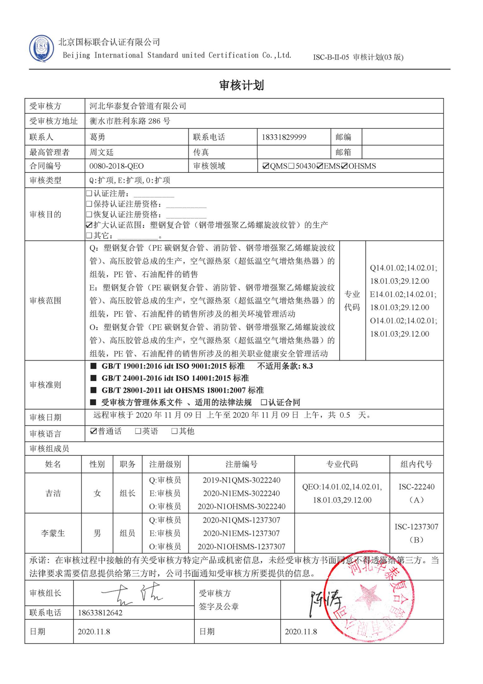**

**审核计划**

|  |  |  |  |  |  |  |  |  |  |  |  |  |  |  |  |  |
| --- | --- | --- | --- | --- | --- | --- | --- | --- | --- | --- | --- | --- | --- | --- | --- | --- |
| 受审核方 | | | 河北华泰复合管道有限公司 | | | | | | | | | | | | | |
| 受审核方地址 | | | 衡水市胜利东路286号 | | | | | | | | | | | | | |
| 联系人 | | | 葛勇 | | | 联系电话 | | 18331829999 | | | | 邮编 | |  | | |
| 最高管理者 | | | 周文廷 | | | 传真 | |  | | | | 邮箱 | |  | | |
| 合同编号 | | | 0080-2018-QEO | | | 审核领域 | | | ☑QMS□50430☑EMS☑OHSMS | | | | | | | |
| 审核类型 | | | Q:扩项,E:扩项,O:扩项 | | | | | | | | | | | | | |
| 审核目的 | | | □认证注册：\_\_\_\_\_\_\_\_\_\_  □保持认证注册资格：\_\_\_\_\_\_\_\_\_\_  □恢复认证注册资格：\_\_\_\_\_\_\_\_\_\_  ☑扩大认证范围：塑钢复合管（钢带增强聚乙烯螺旋波纹管）的生产  □其它：\_\_\_\_\_\_\_\_\_\_。 | | | | | | | | | | | | | |
| 审核范围 | | | Q：塑钢复合管（PE碳钢复合管、消防管、钢带增强聚乙烯螺旋波纹管）、高压胶管总成的生产，空气源热泵（超低温空气增焓集热器）的组装，PE管、石油配件的销售  E：塑钢复合管（PE碳钢复合管、消防管、钢带增强聚乙烯螺旋波纹管）、高压胶管总成的生产，空气源热泵（超低温空气增焓集热器）的组装，PE管、石油配件的销售所涉及的相关环境管理活动  O：塑钢复合管（PE碳钢复合管、消防管、钢带增强聚乙烯螺旋波纹管）、高压胶管总成的生产，空气源热泵（超低温空气增焓集热器）的组装，PE管、石油配件的销售所涉及的相关职业健康安全管理活动 | | | | | | | | | | 专业  代码 | | Q14.01.02;14.02.01;18.01.03;29.12.00  E14.01.02;14.02.01;18.01.03;29.12.00  O14.01.02;14.02.01;18.01.03;29.12.00 | |
| 审核准则 | | | **■ GB/T 19001:2016 idt ISO 9001:2015标准 不适用条款: 8.3**  **■ GB/T 24001-2016 idt ISO 14001:2015标准**  **■ GB/T 28001-2011 idt OHSMS 18001:2007标准**  **■ 受审核方管理体系文件 、适用的法律法规 □认证合同** | | | | | | | | | | | | | |
| 审核日期 | | | 远程审核于2020年11月09日 上午至2020年11月09日 上午，共 0.5 天。 | | | | | | | | | | | | | |
| 审核语言 | | | ☑普通话 □英语 □其他 | | | | | | | | | | | | | |
| 审核组成员 | | | | | | | | | | | | | | | | |
| 姓名 | | 性别 | | 职务 | 注册级别 | 注册编号 | | | | | 专业代码 | | | | | 组内代号 |
| 吉洁 | | 女 | | 组长 | Q:审核员  E:审核员  O:审核员 | 2019-N1QMS-3022240  2020-N1EMS-3022240  2020-N1OHSMS-3022240 | | | | | QEO:14.01.02,14.02.01,  18.01.03,29.12.00 | | | | | ISC-22240  （A） |
| 李蒙生 | | 男 | | 组员 | Q:审核员  E:审核员  O:审核员 | 2020-N1QMS-1237307  2020-N1EMS-1237307  2020-N1OHSMS-1237307 | | | | |  | | | | | ISC-1237307  （B） |
| 微信图片_20190904151347承诺: 在审核过程中接触的有关受审核方特定产品或机密信息，未经受审核方书面同意不得透露给第三方。当法律要求需要信息提供给第三方时，公司书面通知受审核方所要提供的信息。 | | | | | | | | | | | | | | | | |
| 审核组长 |  | | | | | | 受审核方  签字及公章 | | |  | | | | | | |
| 联系电话 | 18633812642 | | | | | |
| 日期 | 2020.11.8 | | | | | | 日期 | | | 2020.11.8 | | | | | | |

|  |  |  |  |
| --- | --- | --- | --- |
| **审核日程安排** | | | |
| **日期** | **时间** | **受审核部门、场所及审核内容** | **审核人员** |
| **2020.11.9** | 8:00-8:30 | **首次会议（管理层）** | AB |
|  | 8:30-10:00 | 管理层：组织及其环境；相关方的需求和希望；管理体系的范围；管理体系及其过程；管理方针；组织的岗位、职责权限；应对风险和机会的策划；目标和实现计划；变更的策划；资源提供；危险源辨识、风险评价；合规性评价；监视和测量总则；管理评审；  Q4.1/4.2/4.3/4.4/5.2/5.3/6.1/6.2/6.3/7.1/9.1.1/9.3  E4.1/4.2/4.3/4.4/5.2/5.3/6.1/6.2/7.1/9.1.1/9.3  S4.1/4.2/4.3.1/4.3.3/4.4.1/4.5.1/4.5.2/4.6 | B |
|  | 10:00-11:30 | 供销部：组织的岗位、职责权限；目标和方案；产品和服务要求；外部提供的过程、产品和服务的控制；环境因素、危险源辨识、风险评价和控制措施的确定；运行控制；应急准备和响应  Q5.3/6.2/8.2/8.4  E5.3/6.1.2/6.2/8.1/8.2  S4.4.1/4.3.3/4.3.1/4.4.6/4.4.7 | B |
|  | 8:30-10:00 | 生产技术部：组织的岗位、职责权限；目标；基础设施；运行环境；监视和测量资源；运行的策划和控制；产品和服务的设计和开发；生产和服务提供的控制；产品和服务的放行；环境因素、危险源辨识、风险评价和控制措施的确定；运行控制；应急准备和响应  Q5.3/6.2/7.1.3/7.1.4/7.1.5/8.1/8.3/8.5.1/8.6/  E5.3/6.1.2/6.2/8.1/8.2  S4.4.1/4.3.3/4.3.1/4.4.6/4.4.7 | **A** |
|  | 10:00-11:30 | 办公室：组织的岗位、职责权限；目标、指标管理方案；环境因素/危险源识别评价；文件化信息；文件总则/管理手册、文件和记录控制；运行策划和控制；运行控制；应急准备和响应；合规义务；法律法规要求；绩效的监视和测量；合规性评价；内部审核  Q5.3/6.2/7.5/9.2/10.2  E5.3/6.1.2/6.1.3/6.2/7.5/8.1/8.2/9.1/9.2  S4.4.1/4.3.1/4.3.2/4.3.3/4.4.4/4.4.5/4.4.6/4.4.7/4.5 | **A** |
|  | 11:30-12:00 | **末次会议（管理层）** | **AB** |